https://www.jianshu.com/p/76959115d486

注：此文不涉及到GC底层实现,仅通过对GC机制与原理的了解，避免和认知相关GC出现的状况以及调优。

GC简介
GC(Garbage Collection)：即垃圾回收器，诞生于1960年MIT的Lisp语言，主要是用来回收，释放垃圾占用的空间。

java GC泛指java的垃圾回收机制，该机制是java与C/C++的主要区别之一，我们在日常写java代码的时候，一般都不需要编写内存回收或者垃圾清理的代码，也不需要像C/C++那样做类似delete/free的操作。

4.1.为什么需要学习GC
对象的内存分配在java虚拟机的自动内存分配机制下，一般不容易出现内存泄漏问题。但是写代码难免会遇到一些特殊情况，比如OOM神马的。。尽管虚拟机内存的动态分配与内存回收技术很成熟，可万一出现了这样那样的内存溢出问题，那么将难以定位错误的原因所在。

哪些内存要回收
java内存模型中分为五大区域已经有所了解。我们知道程序计数器、虚拟机栈、本地方法栈，由线程而生，随线程而灭，其中栈中的栈帧随着方法的进入顺序的执行的入栈和出栈的操作，一个栈帧需要分配多少内存取决于具体的虚拟机实现并且在编译期间即确定下来【忽略JIT编译器做的优化，基本当成编译期间可知】，当方法或线程执行完毕后，内存就随着回收，因此无需关心。
而Java堆、方法区则不一样。方法区存放着类加载信息，但是一个接口中多个实现类需要的内存可能不太一样，一个方法中多个分支需要的内存也可能不一样【只有在运行期间才可知道这个方法创建了哪些对象没需要多少内存】，这部分内存的分配和回收都是动态的，gc关注的也正是这部分的内存。
Java堆是GC回收的“重点区域”。堆中基本存放着所有对象实例，gc进行回收前，第一件事就是确认哪些对象存活，哪些死去[即不可能再被引用]

4.2 堆的回收区域
为了高效的回收，jvm将堆分为三个区域
1.新生代（Young Generation）NewSize和MaxNewSize分别可以控制年轻代的初始大小和最大的大小
2.老年代（Old Generation）
3.永久代（Permanent Generation）【1.8以后采用元空间，就不在堆中了】

5 判断对象是否存活算法
1.引用计数算法
早期判断对象是否存活大多都是以这种算法，这种算法判断很简单，简单来说就是给对象添加一个引用计数器，每当对象被引用一次就加1，引用失效时就减1。当为0的时候就判断对象不会再被引用。
优点:实现简单效率高，被广泛使用与如python何游戏脚本语言上。
缺点:难以解决循环引用的问题，就是假如两个对象互相引用已经不会再被其它其它引用，导致一直不会为0就无法进行回收。

2.可达性分析算法
目前主流的商用语言[如java、c#]采用的是可达性分析算法判断对象是否存活。这个算法有效解决了循环利用的弊端。
它的基本思路是通过一个称为“GC Roots”的对象为起始点，搜索所经过的路径称为引用链，当一个对象到GC Roots没有任何引用跟它连接则证明对象是不可用的。

可作为GC Roots的对象有四种

①虚拟机栈(栈桢中的本地变量表)中的引用的对象，就是平时所指的java对象，存放在堆中。
②方法区中的类静态属性引用的对象，一般指被static修饰引用的对象，加载类的时候就加载到内存中。
③方法区中的常量引用的对象,
④本地方法栈中JNI（native方法)引用的对象

即使可达性算法中不可达的对象，也不是一定要马上被回收，还有可能被抢救一下。
要真正宣告对象死亡需经过两个过程。
1.可达性分析后没有发现引用链
2.查看对象是否有finalize方法，如果有重写且在方法内完成自救[比如再建立引用]，还是可以抢救一下，注意这边一个类的finalize只执行一次，这就会出现一样的代码第一次自救成功第二次失败的情况。[如果类重写finalize且还没调用过，会将这个对象放到一个叫做F-Queue的序列里，这边finalize不承诺一定会执行，这么做是因为如果里面死循环的话可能会时F-Queue队列处于等待，严重会导致内存崩溃，这是我们不希望看到的。]

5 垃圾收集算法
jvm中，可达性分析算法帮我们解决了哪些对象可以回收的问题，垃圾收集算法则关心怎么回收。

5.1 三大垃圾收集算法
1.标记/清除算法【最基础】2.复制算法3.标记/整理算法
jvm采用`分代收集算法`对不同区域采用不同的回收算法。
新生代采用复制算法
新生代中因为对象都是"朝生夕死的"，【深入理解JVM虚拟机上说98%的对象,不知道是不是这么多，总之就是存活率很低】，适用于复制算法【复制算法比较适合用于存活率低的内存区域】。它优化了标记/清除算法的效率和内存碎片问题，且JVM不以5:5分配内存【由于存活率低，不需要复制保留那么大的区域造成空间上的浪费，因此不需要按1:1【原有区域:保留空间】划分内存区域，而是将内存分为一块Eden空间和From Survivor、To Survivor【保留空间】，三者默认比例为8:1:1，优先使用Eden区，若Eden区满，则将对象复制到第二块内存区上。但是不能保证每次回收都只有不多于10%的对象存货，所以Survivor区不够的话，则会依赖老年代年存进行分配】。
GC开始时，对象只会存于Eden和From Survivor区域，To Survivor【保留空间】为空。
GC进行时，Eden区所有存活的对象都被复制到To Survivor区，而From Survivor区中，仍存活的对象会根据它们的年龄值决定去向，年龄值达到年龄阈值(默认15是因为对象头中年龄战4bit，新生代每熬过一次垃圾回收，年龄+1)，则移到老年代，没有达到则复制到To Survivor。
老年代采用标记/清除算法或标记/整理算法
由于老年代存活率高，没有额外空间给他做担保，必须使用这两种算法。

5.2 枚举根节点算法
GC Roots 被虚拟机用来判断对象是否存活
可作为GC Roos的节点主要是在一些全局引用【如常量或静态属性】、执行上下文【如栈帧中本地变量表】中。那么如何在这么多全局变量和本地变量表找到【枚举】根节点将是个问题。
可达性分析算法需考虑
1.如果方法区几百兆，一个个检查里面的引用，将耗费大量资源。
2.在分析时，需保证这个对象引用关系不再变化，否则结果将不准确。【因此GC进行时需停掉其它所有java执行线程(Sun把这种行为称为‘Stop the World’)，即使是号称几乎不会停顿的CMS收集器，枚举根节点时也需停掉线程】
解决办法:实际上当系统停下来后JVM不需要一个个检查引用，而是通过OopMap数据结构【HotSpot的叫法】来标记对象引用。
虚拟机先得知哪些地方存放对象的引用，在类加载完时。HotSpot把对象内什么偏移量什么类型的数据算出来，在jit编译过程中，也会在特定位置记录下栈和寄存器哪些位置是引用，这样GC在扫描时就可以知道这些信息。【目前主流JVM使用准确式GC】
OopMap可以帮助HotSpot快速且准确完成GC Roots枚举以及确定相关信息。但是也存在一个问题，可能导致引用关系变化。
这个时候有个safepoint(安全点)的概念。
HotSpot中GC不是在任意位置都可以进入，而只能在safepoint处进入。 GC时对一个Java线程来说，它要么处在safepoint,要么不在safepoint。
safepoint不能太少，否则GC等待的时间会很久
safepoint不能太多，否则将增加运行GC的负担
安全点主要存放的位置
1:循环的末尾
2:方法临返回前/调用方法的call指令后
3:可能抛异常的位置

垃圾收集器
如果说垃圾回收算法是内存回收的方法论，那么垃圾收集器就是具体实现。jvm会结合针对不同的场景及用户的配置使用不同的收集器
年轻代收集器
Serial、ParNew、Parallel Scavenge
老年代收集器
Serial Old、Parallel Old、CMS收集器
特殊收集器
G1收集器[新型，不在年轻、老年代范畴内]

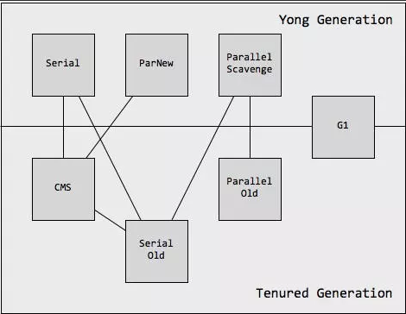

新生代收集器

6.1 Serial
最基本、发展最久的收集器，在jdk3以前是gc收集器的唯一选择，Serial是单线程收集器，Serial收集器只能使用一条线程进行收集工作，在收集的时候必须得停掉其它线程，等待收集工作完成其它线程才可以继续工作。
JVM的Client模式与Server模式
优点:对于Client模式下的jvm来说是个好的选择。适用于单核CPU【现在基本都是多核了】
缺点:收集时要暂停其它线程，有点浪费资源，多核下显得。

6.2 ParNew收集器
可以认为是Serial的升级版，因为它支持多线程[GC线程]，而且收集算法、Stop The World、回收策略和Serial一样，就是可以有多个GC线程并发运行，它是HotSpot第一个真正意义实现并发的收集器。默认开启线程数和当前cpu数量相同【几核就是几个，超线程cpu的话就不清楚了 - -】，如果cpu核数很多不想用那么多，可以通过-XX:ParallelGCThreads来控制垃圾收集线程的数量。
优点:1.支持多线程，多核CPU下可以充分的利用CPU资源2.运行在Server模式下新生代首选的收集器【重点是因为新生代的这几个收集器只有它和Serial可以配合CMS收集器一起使用】
缺点: 在单核下表现不会比Serial好，由于在单核能利用多核的优势，在线程收集过程中可能会出现频繁上下文切换，导致额外的开销。

6.3 Parallel Scavenge
采用复制算法的收集器，和ParNew一样支持多线程。
但是该收集器重点关心的是吞吐量【吞吐量 = 代码运行时间 / (代码运行时间 + 垃圾收集时间) 如果代码运行100min垃圾收集1min，则为99%】
对于用户界面，适合使用GC停顿时间短,不然因为卡顿导致交互界面卡顿将很影响用户体验。
对于后台
高吞吐量可以高效率的利用cpu尽快完成程序运算任务，适合后台运算
Parallel Scavenge注重吞吐量，所以也成为"吞吐量优先"收集器。

老年代收集器

6.4 Serial Old
和新生代的Serial一样为单线程，Serial的老年代版本，不过它采用"标记-整理算法"，这个模式主要是给Client模式下的JVM使用。
如果是Server模式有两大用途
1.jdk5前和Parallel Scavenge搭配使用，jdk5前也只有这个老年代收集器可以和它搭配。
2.作为CMS收集器的后备。

6.5 Parallel Old
支持多线程，Parallel Scavenge的老年版本，jdk6开始出现， 采用"标记-整理算法"【老年代的收集器大都采用此算法】
在jdk6以前，新生代的Parallel Scavenge只能和Serial Old配合使用【根据图，没有这个的话只剩Serial Old，而Parallel Scavenge又不能和CMS配合使用】，而且Serial Old为单线程Server模式下会拖后腿【多核cpu下无法充分利用】，这种结合并不能让应用的吞吐量最大化。
Parallel Old的出现结合Parallel Scavenge，真正的形成“吞吐量优先”的收集器组合。

6.6 CMS
CMS收集器(Concurrent Mark Sweep)是以一种获取最短回收停顿时间为目标的收集器。【重视响应，可以带来好的用户体验，被sun称为并发低停顿收集器】
启用CMS：-XX:+UseConcMarkSweepGC
正如其名，CMS采用的是"标记-清除"(Mark Sweep)算法，而且是支持并发(Concurrent)的
它的运作分为4个阶段
1.初始标记:标记一下GC Roots能直接关联到的对象，速度很快2.并发标记:GC Roots Tarcing过程，即可达性分析3.重新标记:为了修正因并发标记期间用户程序运作而产生变动的那一部分对象的标记记录，会有些许停顿，时间上一般 初始标记 < 重新标记 < 并发标记4.并发清除
以上初始标记和重新标记需要stw(停掉其它运行java线程)
之所以说CMS的用户体验好，是因为CMS收集器的内存回收工作是可以和用户线程一起并发执行。
总体上CMS是款优秀的收集器，但是它也有些缺点。
1.cms堆cpu特别敏感，cms运行线程和应用程序并发执行需要多核cpu，如果cpu核数多的话可以发挥它并发执行的优势，但是cms默认配置启动的时候垃圾线程数为 (cpu数量+3)/4，它的性能很容易受cpu核数影响，当cpu的数目少的时候比如说为为2核，如果这个时候cpu运算压力比较大，还要分一半给cms运作，这可能会很大程度的影响到计算机性能。
2.cms无法处理浮动垃圾，可能导致Concurrent Mode Failure（并发模式故障）而触发full GC
3.由于cms是采用"标记-清除“算法,因此就会存在垃圾碎片的问题，为了解决这个问题cms提供了 -XX:+UseCMSCompactAtFullCollection选项，这个选项相当于一个开关【默认开启】，用于CMS顶不住要进行full GC时开启内存碎片合并，内存整理的过程是无法并发的，且开启这个选项会影响性能(比如停顿时间变长)
浮动垃圾:由于cms支持运行的时候用户线程也在运行，程序运行的时候会产生新的垃圾，这里产生的垃圾就是浮动垃圾，cms无法当次处理，得等下次才可以。

6.7 G1收集器
G1(garbage first:尽可能多收垃圾，避免full gc)收集器是当前最为前沿的收集器之一(1.7以后才开始有)，同cms一样也是关注降低延迟，是用于替代cms功能更为强大的新型收集器，因为它解决了cms产生空间碎片等一系列缺陷。
摘自甲骨文:适用于 Java HotSpot VM 的低暂停、服务器风格的分代式垃圾回收器。G1 GC 使用并发和并行阶段实现其目标暂停时间，并保持良好的吞吐量。当 G1 GC 确定有必要进行垃圾回收时，它会先收集存活数据最少的区域（垃圾优先)
g1的特别之处在于它强化了分区，弱化了分代的概念，是区域化、增量式的收集器，它不属于新生代也不属于老年代收集器。
用到的算法为标记-清理、复制算法
jdk1.7,1.8的都是默认关闭的，更高版本的还不知道
开启选项 -XX:+UseG1GC
比如在tomcat的catania.sh启动参数加上
g1是区域化的，它将java堆内存划分为若干个大小相同的区域【region】，jvm可以设置每个region的大小(1-32m,大小得看堆内存大小，必须是2的幂),它会根据当前的堆内存分配合理的region大小。
g1通过并发(并行)标记阶段查找老年代存活对象，通过并行复制压缩存活对象【这样可以省出连续空间供大对象使用】。
g1将一组或多组区域中存活对象以增量并行的方式复制到不同区域进行压缩，从而减少堆碎片，目标是尽可能多回收堆空间【垃圾优先】，且尽可能不超出暂停目标以达到低延迟的目的。
g1提供三种垃圾回收模式 young gc、mixed gc 和 full gc,不像其它的收集器，根据区域而不是分代，新生代老年代的对象它都能回收。
g1是自适应的回收器，提供了若干个默认值，无需修改就可高效运作 -XX:G1HeapRegionSize=n 设置g1 region大小，不设置的话自己会根据堆大小算，目标是根据最小堆内存划分2048个区域 -XX:MaxGCPauseMillis=200 最大停顿时间 默认200毫秒

7 Minor GC、Major GC、FULL GC、mixed gc

7.1 Minor GC
在年轻代Young space(包括Eden区和Survivor区)中的垃圾回收称之为 Minor GC,Minor GC只会清理年轻代.

7.2 Major GC
Major GC清理老年代(old GC)，但是通常也可以指和Full GC是等价，因为收集老年代的时候往往也会伴随着升级年轻代，收集整个Java堆。所以有人问的时候需问清楚它指的是full GC还是old GC。

7.3 Full GC
full gc是对新生代、老年代、永久代【jdk1.8后没有这个概念了】统一的回收。
【知乎R大的回答:收集整个堆，包括young gen、old gen、perm gen（如果存在的话)、元空间(1.8及以上)等所有部分的模式】

7.4 mixed GC【g1特有】
混合GC
收集整个young gen以及部分old gen的GC。只有G1有这个模式

8 查看GC日志

8.1 简单日志查看
要看得懂并理解GC，需要看懂GC日志。
这边我在idea上试了个小例子，需要在idea配置参数(-XX:+PrintGCDetails)。
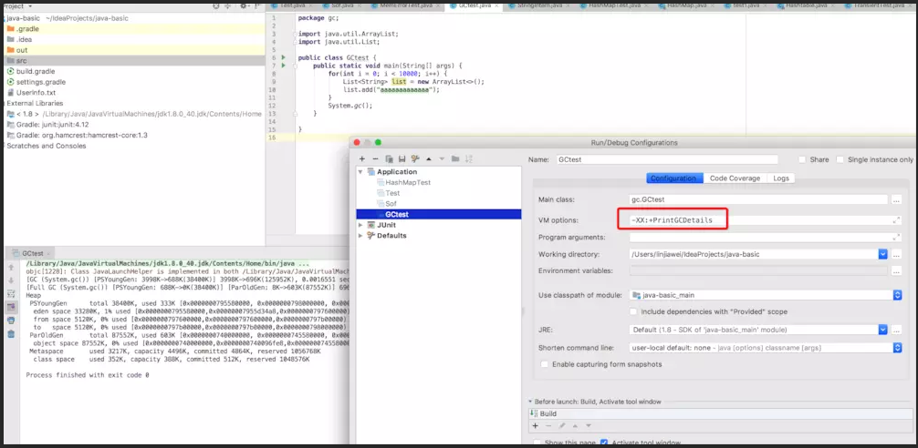
public class GCtest {
public static void main(String[] args) {
for(int i = 0; i < 10000; i++) {
List<String> list = new ArrayList<>();
list.add("aaaaaaaaaaaaa");
}
System.gc();
}
}
[GC (System.gc()) [PSYoungGen: 3998K->688K(38400K)] 3998K->696K(125952K), 0.0016551 secs[本次回收时间]] [Times: user=0.01 sys=0.00, real=0.00 secs]
[Full GC (System.gc()) [PSYoungGen: 688K->0K(38400K)] [ParOldGen: 8K->603K(87552K)] 696K->603K(125952K), [Metaspace: 3210K->3210K(1056768K)], 0.0121034 secs] [Times: user=0.01 sys=0.00, real=0.01 secs]
Heap
PSYoungGen[年轻代] total 38400K, used 333K [0x0000000795580000, 0x0000000798000000, 0x00000007c0000000)
eden space 33280K, 1% used [0x0000000795580000,0x00000007955d34a8,0x0000000797600000)
from space 5120K, 0% used [0x0000000797600000,0x0000000797600000,0x0000000797b00000)
to space 5120K, 0% used [0x0000000797b00000,0x0000000797b00000,0x0000000798000000)
ParOldGen[老年代] total 87552K, used 603K [0x0000000740000000, 0x0000000745580000, 0x0000000795580000)
object space 87552K, 0% used [0x0000000740000000,0x0000000740096fe8,0x0000000745580000)
Metaspace[元空间] used 3217K, capacity 4496K, committed 4864K, reserved 1056768K
class space used 352K, capacity 388K, committed 512K, reserved 1048576K

8.2 离线工具查看
比如sun的gchisto，gcviewer离线分析工具，做个笔记先了解下还没用过，可视化好像很好用的样子。

8.3 自带的jconsole工具、jstat命令
终端输入jconsole就会出现jdk自带的gui监控工具
可以根据内存使用情况间接了解内存使用和gc情况
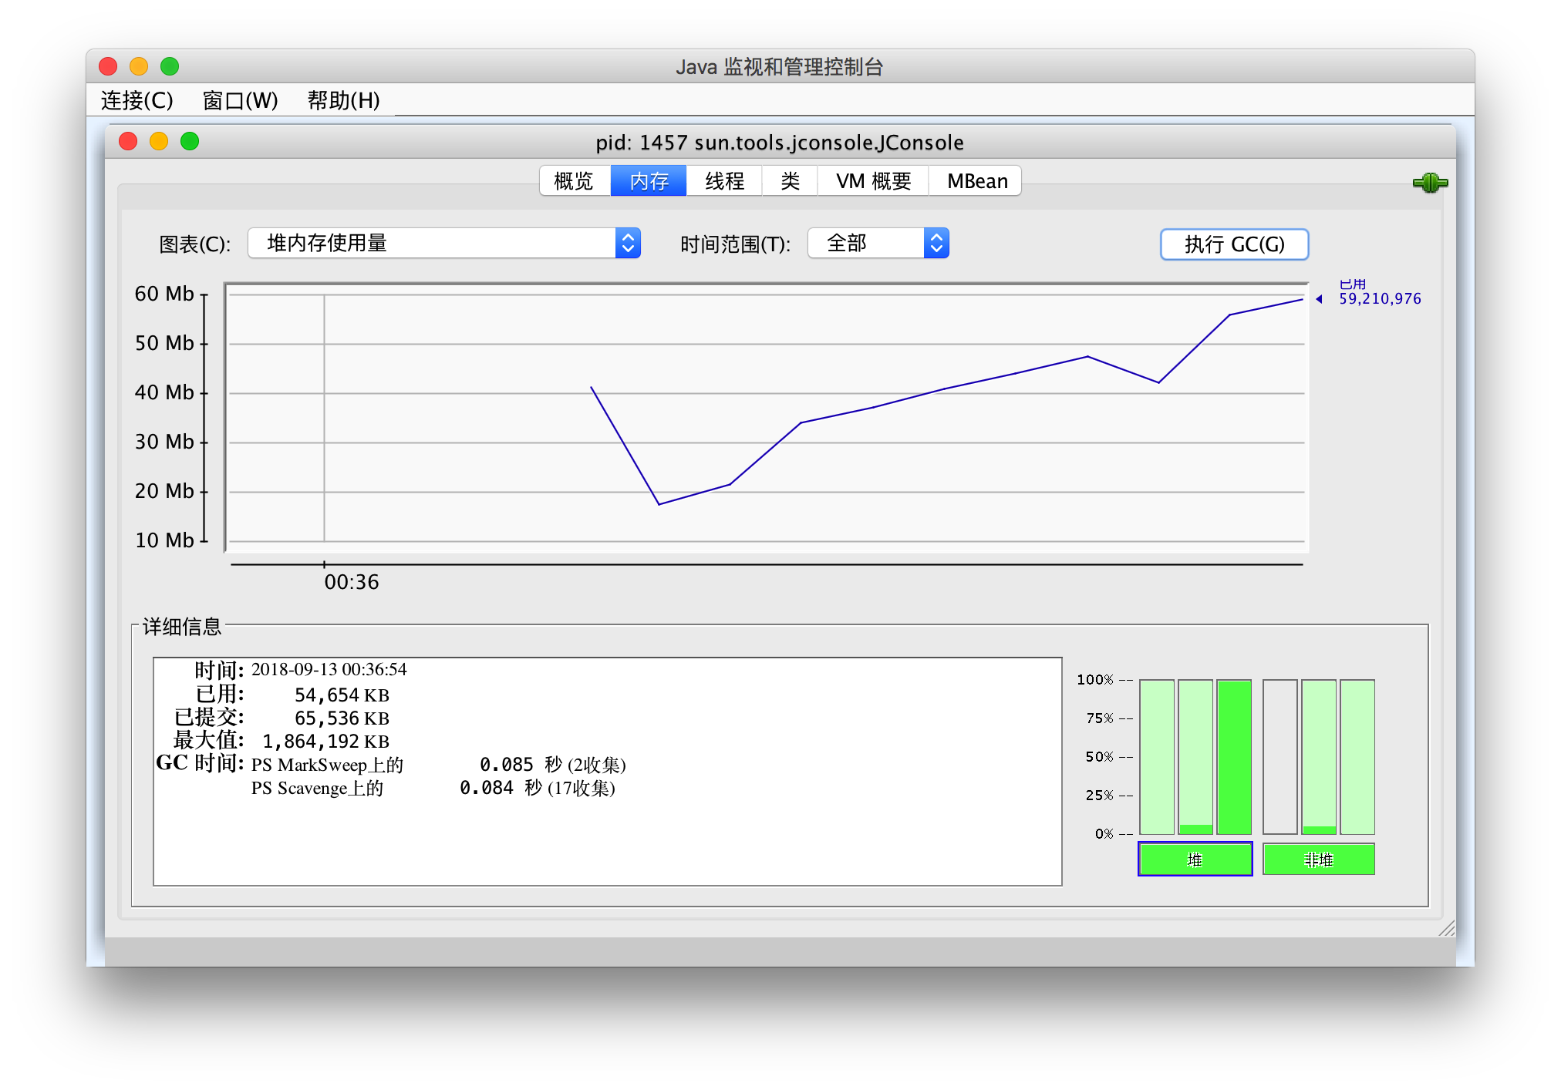
jstat命令
比如jstat -gcutil pid查看对应java进程gc情况
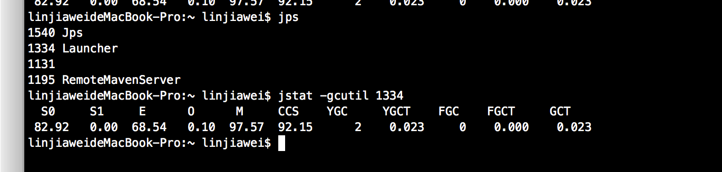
s0: 新生代survivor space0简称 就是准备复制的那块 单位为%s1:指新生代s1已使用百分比，为0的话说明没有存活对象到这边e:新生代eden(伊甸园)区域(%)o:老年代(%)ygc:新生代 次数ygct:minor gc耗时fgct:full gc耗时(秒)GCT: ygct+fgct 耗时

几个疑问

1.GC是怎么判断对象是被标记的
通过枚举根节点的方式，通过jvm提供的一种oopMap的数据结构，简单来说就是不要再通过去遍历内存里的东西，而是通过OOPMap的数据结构去记录该记录的信息,比如说它可以不用去遍历整个栈，而是扫描栈上面引用的信息并记录下来。
总结:通过OOPMap把栈上代表引用的位置全部记录下来，避免全栈扫描，加快枚举根节点的速度，除此之外还有一个极为重要的作用，可以帮HotSpot实现准确式GC【这边的准确关键就是类型，可以根据给定位置的某块数据知道它的准确类型，HotSpot是通过oopMap外部记录下这些信息，存成映射表一样的东西】。

2.什么时候触发GC
简单来说，触发的条件就是GC算法区域满了或将满了。
minor GC(young GC):当年轻代中eden区分配满的时候触发[值得一提的是因为young GC后部分存活的对象会已到老年代(比如对象熬过15轮)，所以过后old gen的占用量通常会变高]
full GC:
①手动调用System.gc()方法 [增加了full GC频率，不建议使用而是让jvm自己管理内存，可以设置-XX:+ DisableExplicitGC来禁止RMI调用System.gc]
②发现perm gen（如果存在永久代的话)需分配空间但已经没有足够空间
③老年代空间不足，比如说新生代的大对象大数组晋升到老年代就可能导致老年代空间不足。
④CMS GC时出现Promotion Faield[pf]
⑤统计得到的Minor GC晋升到旧生代的平均大小大于老年代的剩余空间。
这个比较难理解，这是HotSpot为了避免由于新生代晋升到老年代导致老年代空间不足而触发的FUll GC。
比如程序第一次触发Minor GC后，有5m的对象晋升到老年代，姑且现在平均算5m，那么下次Minor GC发生时，先判断现在老年代剩余空间大小是否超过5m，如果小于5m，则HotSpot则会触发full GC(这点挺智能的)
Promotion Faield:minor GC时 survivor space放不下[满了或对象太大]，对象只能放到老年代，而老年代也放不下会导致这个错误。Concurrent Model Failure:cms时特有的错误，因为cms时垃圾清理和用户线程可以是并发执行的，如果在清理的过程中
可能原因：
1 cms触发太晚，可以把XX:CMSInitiatingOccupancyFraction调小[比如-XX:CMSInitiatingOccupancyFraction=70 是指设定CMS在对内存占用率达到70%的时候开始GC(因为CMS会有浮动垃圾,所以一般都较早启动GC)]
2 垃圾产生速度大于清理速度，可能是晋升阈值设置过小，Survivor空间小导致跑到老年代，eden区太小，存在大对象、数组对象等情况
3.空间碎片过多，可以开启空间碎片整理并合理设置周期时间

full gc导致了concurrent mode failure，而不是因为concurrent mode failure错误导致触发full gc，真正触发full gc的原因可能是ygc时发生的promotion failure。

3.cms收集器是否会扫描年轻代
会，在初始标记的时候会扫描新生代。
虽然cms是老年代收集器，但是我们知道年轻代的对象是可以晋升为老年代的，为了空间分配担保，还是有必要去扫描年轻代。

什么是空间分配担保
在minor gc前，jvm会先检查老年代最大可用空间是否大于新生代所有对象总空间，如果是的话，则minor gc可以确保是安全的，
如果担保失败,会检查一个配置(HandlePromotionFailire),即是否允许担保失败。
如果允许:继续检查老年代最大可用可用的连续空间是否大于之前晋升的平均大小，比如说剩10m，之前每次都有9m左右的新生代到老年代，那么将尝试一次minor gc(大于的情况)，这会比较冒险。
如果不允许，而且还小于的情况，则会触发full gc。【为了避免经常full GC 该参数建议打开】
这边为什么说是冒险是因为minor gc过后如果出现大对象，由于新生代采用复制算法，survivor无法容纳将跑到老年代，所以才会去计算之前的平均值作为一种担保的条件与老年代剩余空间比较，这就是分配担保。
这种担保是动态概率的手段，但是也有可能出现之前平均都比较低，突然有一次minor gc对象变得很多远高于以往的平均值，这个时候就会导致担保失败【Handle Promotion Failure】，这就只好再失败后再触发一次FULL GC，

5.为什么复制算法要分两个Survivor，而不直接移到老年代
这样做的话效率可能会更高，但是old区一般都是熬过多次可达性分析算法过后的存活的对象，要求比较苛刻且空间有限，而不能直接移过去，这将导致一系列问题(比如老年代容易被撑爆)
分两个Survivor(from/to)，自然是为了保证复制算法运行以提高效率。

6.各个版本的JVM使用的垃圾收集器是怎么样的
准确来说，垃圾收集器的使用跟当前jvm也有很大的关系，比如说g1是jdk7以后的版本才开始出现。
并不是所有的垃圾收集器都是默认开启的，有些得通过设置相应的开关参数才会使用。比如说cms，需设置(XX:+UseConcMarkSweepGC)
这边有几个实用的命令，比如说server模式下
#UnlockExperimentalVMOptions UnlockDiagnosticVMOptions解锁获取jvm参数，PrintFlagsFinal用于输出xx相关参数，以Benchmark类测试，这边会有很多结果 大都看不懂- - 在这边查(usexxxxxxgc会看到jvm不同收集器的开关情况) java -server -XX:+UnlockExperimentalVMOptions -XX:+UnlockDiagnosticVMOptions -XX:+PrintFlagsFinal Benchmark #后面跟| grep ":"获取已赋值的参数[加:代表被赋值过] java -server -XX:+UnlockExperimentalVMOptions -XX:+UnlockDiagnosticVMOptions -XX:+PrintFlagsFinal Benchmark| grep ":" #获得用户自定义的设置或者jvm设置的详细的xx参数和值 java -server -XX:+PrintCommandLineFlags Benchmark

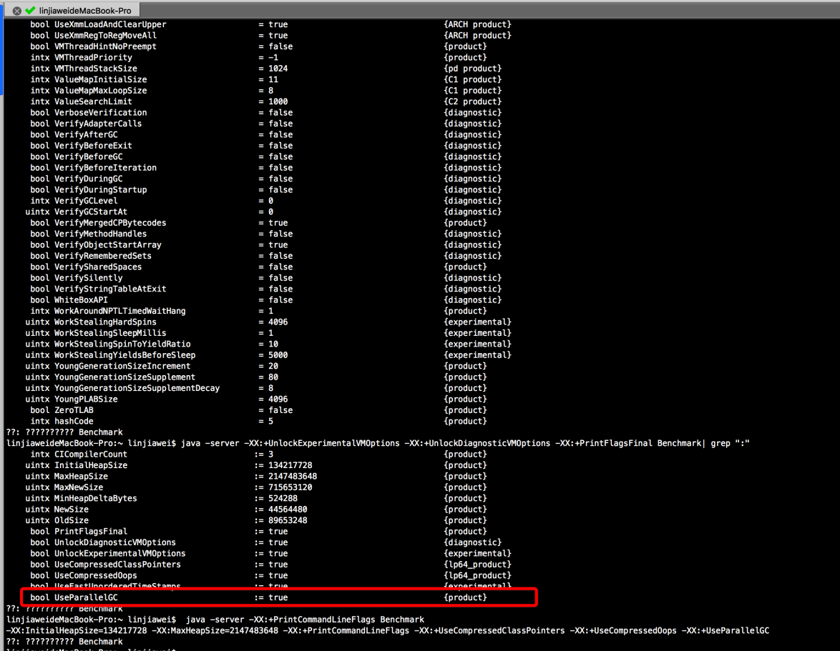
本人用的jdk8，这边UseParallelGC为true，参考深入理解jvm那本书说这个是Parallel Scavenge+Serial old搭配组合的开关，但是网上又说8默认是Parallel Scavenge+Parallel Old,我还是信书的吧 - -。

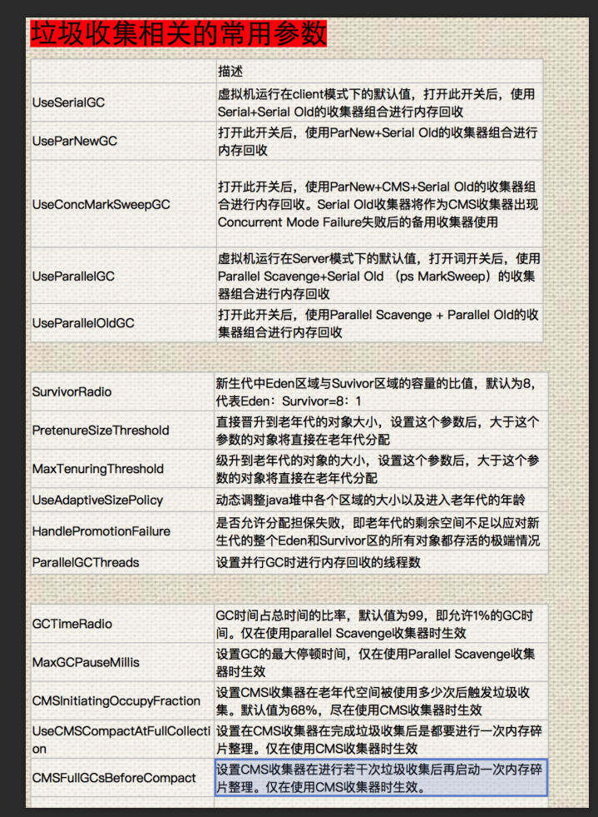

据说更高版本的jvm默认使用g1

7 stop the world具体是什么，有没有办法避免
stop the world简单来说就是gc的时候，停掉除gc外的java线程。
无论什么gc都难以避免停顿，即使是g1也会在初始标记阶段发生，stw并不可怕，可以尽可能的减少停顿时间。

8 新生代什么样的情况会晋升为老年代
对象优先分配在eden区，eden区满时会触发一次minor GC
对象晋升规则
1 长期存活的对象进入老年代，对象每熬过一次GC年龄+1(默认年龄阈值15，可配置)。
2 对象太大新生代无法容纳则会分配到老年代
3 eden区满了，进行minor gc后，eden和一个survivor区仍然存活的对象无法放到(to survivor区)则会通过分配担保机制放到老年代，这种情况一般是minor gc后新生代存活的对象太多。
4 动态年龄判定，为了使内存分配更灵活，jvm不一定要求对象年龄达到MaxTenuringThreshold(15)才晋升为老年代，若survior区相同年龄对象总大小大于survior区空间的一半，则大于等于这个年龄的对象将会在minor gc时移到老年代

8.怎么理解g1，适用于什么场景
G1 GC 是区域化、并行-并发、增量式垃圾回收器，相比其他 HotSpot 垃圾回收器，可提供更多可预测的暂停。增量的特性使 G1 GC 适用于更大的堆，在最坏的情况下仍能提供不错的响应。G1 GC 的自适应特性使 JVM 命令行只需要软实时暂停时间目标的最大值以及 Java 堆大小的最大值和最小值，即可开始工作。
g1不再区分老年代、年轻代这样的内存空间，这是较以往收集器很大的差异，所有的内存空间就是一块划分为不同子区域，每个区域大小为1m-32m，最多支持的内存为64g左右，且由于它为了的特性适用于大内存机器。
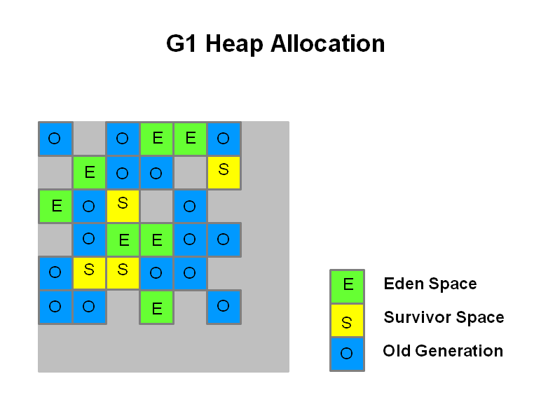
适用场景:
1.像cms能与应用程序并发执行，GC停顿短【短而且可控】，用户体验好的场景。
2.面向服务端，大内存，高cpu的应用机器。【网上说差不多是6g或更大】
3.应用在运行过程中经常会产生大量内存碎片，需要压缩空间【比cms好的地方之一，g1具备压缩功能】。

总结
JMM 是一种规范，是解决由于多线程通过共享内存进行通信时，存在的本地内存数据不一致、编译器会对代码指令重排序、处理器会对代码乱序执行等带来的问题，而且写java代码的时候难免会经常和内存打交道，遇到各种内存溢出问题，有时候又难以定位问题，因此是一定要学习jmm以及GC的。

